**Ørestens-svimmelhed**

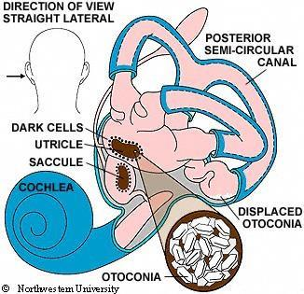

**Frederiksberg Familie Øre-Næse-Hals Klinik**

**Ørestensvimmelhed**

* **Årsagen menes at være fejlplacering af krystaller i det indre øre (oftest bagerste buegangen), risikoen stiger med alderen**
* **Kan opstå efter slag mod hovedet**
* **Den hyppigste form for svimmelhed i balanceorganet**
* **Typisk opstår en roterende fornemmelse ved vending i sengen**
* **Balanceusikkerhed ved hurtige hovedbevægelser og specielt ved bagud bøjning af hovedet**
* **Voldsom, kortvarig svimmelhed ved hoveddrejning omkring længdeaksen i liggende stilling til begge sider (ydre buegang)**

**Behandling**

* **Ørelægen kan efter en sikker sidelokalisation udføre behandling: ”Epleys manøvre”**
* **Krystallet flyttes hermed fra buegangen ned i dets rette placering i balancesækkene**
* **Behandlingen giver ofte umiddelbar lettelse og kan gentages ved tilbagefald**
* **Hjemmebehandling med Brandt Daroff øvelser, findes på youtube**

**Forholdsregler efter behandling**

* **Ingen hård fysisk aktivitet de første dage efter manøvren**
* **Undgå at sove på den syge side**
* **Sov med 45 grader hævet hovedgærde i 1-3 dage**
* **Undgå at læne hovedet opad/bagud**
* **Ingen yoga eller gymnastik**
* **En uge efter behandlingen forsøges fremkaldelse af svimmelhed med den tidligere udløsende bevægelse og ørelægen informeres senere**